INFORME DE SUPERVISIÓN PARA CONTRATOS DE PRESTACIÓN DE SERVICIOS PROFESIONALES Y DE APOYO A LA GESTIÓN

ESPACIO EXCLUSIVO PARA EL CONTRATISTA
Nombre del (la) contratista: |  |  | Yimmi Suescun Fuentes
Número de identificación: |  |  | 11448748 |  |  |  |  | Tipo de documento CC |  |  | Cedula de Ciudadanía 11448748
Número del contrato: |  |  | 604-20 |  |  |  |  | Pago número: |  |  | 3 | de |  | 3
Período informado |  |  | 01/12/2020 al 29/12/2020 |  |  |  |  | N° de Registro Presupuestal |  |  | 2020001884 23 / 10/ 2020
Cuenta bancaria - entidad: |  |  | 03202375407 |  |  |  |  | Ahorro |  | X | bancolombia
Valor del pago: |  |  | Un millón cuatrocientos setenta mil pesos (1.420..000.00 $) M/CTE
Fecha de Inicio: |  |  | 23/10/2020 |  |  |  |  |  | Fecha de terminación vigencia inicial |  |  |  | 29/12/2020
Prórroga: |  |  | SI |  |  | NO |  |  | Fecha de terminación incluyendo prórroga
Adición: |  |  | SI |  |  | NO |  |  | Valor adicionado
Suspensiones : |  |  | SI |  |  | NO |  |  | Periodo de Terminación
Objeto del Contrato: PRESTACIÓN DE SERVICIOS COMO PROMOTOR MUNICIPAL, PROMOVIENDO Y APOYANDO EL PROCESO Y DESARROLLO DEL PROGRAMA “JUEGOS INTERCOLEGIADOS 2020” EN LOS MUNICIPIOS DE CUNDINAMARCA ASIGNADOS; EN EL MARCO DEL CONVENIO No. COID-916-2020.
Obligaciones específicas: |  |  |  |  |  |  | Actividades realizadas:
 |  | 1. Promover y apoyar el proceso de socialización e inscripción en los diferentes componentes del programa Juegos Intercolegiados en su municipio a través de los medios dispuestos. |  |  | promovi y apoye el proceso de socialización para las inscripciones a juegos Intercolegiados en l el municipio de El Rosal con la Lic. Hugo Arevalo Pulido Acevedo Director de IMDELCUTUR y con coordinador de deportes señor. Carlos Campos y los diferentes docentes de educación fisca del municipio de forma virtual y presencial. Se entregaron las cartas de invitación a las diferentes instituciones educativas del municipio para que participen de los juegos intercolegiados virtuales. Se realizaron las llamadas correspondientes a los profesores para saber si habían dudas con respecto a la proceso de inscripción de los deportistas |  |  |  |  |  |  |  |  |  |  | Soporte de cartas de presentación, actas de reunión y certificados de permanencia
 |  | 2. Hacer seguimiento en la plataforma oficial del programa Juegos Intercolegiados en especial a la información registrada por las organizaciones del municipio o territorio. |  |  | Se realiza seguimiento en la plataforma y formatos de Excel con los deportistas escritos al día 23 de noviembre con un total de 38 inscritos por el municipio de El Rosal. |  |  |  |  |  |  |  |  |  |  | Reportes de inscritos del mes
 |  | 3. Promover, gestionar e instalar la reunión informativa para el cumplimiento del desarrollo de los componentes del programa. |  |  | 3se divulgo por orden del coordinador de deportes la información y parámetros de participación en intercolegiados virtuales a través de la emisora municipal y página oficial del instituto de deportes de El Rosal y los diferentes grupos de whatsapp de las diferentes escuelas de formación |  |  |  |  |  |  |  |  |  |  | Carta coordinador
 |  | 4. Coordinar el desarrollo de las habilidades físicas y técnicas por deporte que promueva el Ministerio del Deporte en el (los) municipio(s) asignado(s). |  |  | .Se programa con el director de deportes. Coordinador y profesores para el día 1 de diciembre de 2020 conformascion del la comisión disciplinaria para la iniciación de juegos intercolegiados virtuales, y para el dia 2 de diciembre se realiza la programación |  |  |  |  |  |  |  |  |  |  | Acta reunión y programacion
 |  | 5. Gestionar la publicación en la web oficial de su entidad los documentos técnicos del programa las programaciones y resultados de los componentes del programa. |  |  | se divulgo por orden del coordinador de deportes la información y parámetros de participación en intercolegiados virtuales a través de la emisora municipal y página oficial del instituto de deportes de El Rosal y los diferentes grupos de whatsapp de las diferentes escuelas de formación. |  |  |  |  |  |  |  |  |  |  | Pantallazo de pagina Facebook imdercultur
 |  | 6. Entregar a la supervisión del Ministerio del Deporte diez (10) días previos a la finalización de la ejecución del convenio los siguientes informes: |  |  | 1. Informe mensual promotores Mindeportes de los meses a ejecutar.  2. formato de informe técnico se anexara por deporte juegos Intercolegiados de los meses ejecutados al finalizar la fase de inscripciones. |  |  |  |  |  |  |  |  |  |  | Formatos dilengenciados
 |  | 6. a. Informes administrativos de acuerdo con los formatos establecidos por el Ministerio del Deporte. |  |  | Los informes administrativos ya están dilengensiados y seencuentran en la unidad drive |  |  |  |  |  |  |  |  |  |  | Unidad drive
 |  | 6. b. Informes técnicos de desarrollo de los componentes del programa de acuerdo con los formatos establecidos por el Ministerio del Deporte. |  |  | Los informes técnicos oresentados |  |  |  |  |  |  |  |  |  |  | Informes técnicos firmados
 |  | 6. c. Bases de datos de los entes deportivos municipales, organizaciones, profesores/entrenadores.
  cargo | nombre | celular | colegio
  Rector | ovidio ortiz | 3214794080 | jose maria obando
  Coordinador de deportes | carlos campos | 3188563510 | IMDERCULTUR
  Director de Deportes El Rosal | Hugo Arevalo acevedo | 3106869548 | IMDERCULTUR
  rectora | beatriz ramos | 3112326688 | liceo El Rosal
  coordinadora | gisel forero | 3114964980 | gimnasio los robles
  Docente de Educacion fisica | Maicol Espejo | 3162748617 | liceo El Rosal
  Docente de Educacion fisica | Freddy Ramos | 3222002126 | gimnasio los andes
  levantamiento de pesas | Freddy Ramos | 3222002127 | gimnasio los andes
  futbol sala femenino | Andres Huertas | 3118390222 | IMDERCULTUR
  futbol salon | Andres Bello | 3005460077 | IMDERCULTUR
  futbol femenino | Rodrigo Nomely | 3208881191 | IMDERCULTUR
  taekwondo | Luis giral | 3158315452 | IMDERCULTUR
  boxeo | jorge perez | 3135066764 | IMDERCULTUR
  patinaje | johan | 3204119893 | IMDERCULTUR
 |  | 6. d. Base de datos de los participantes en el desarrollo del programa identificando las primeras 10 posiciones, incluyendo resultado, puntaje, posición, tiempos o marcas según el caso. |  |  | 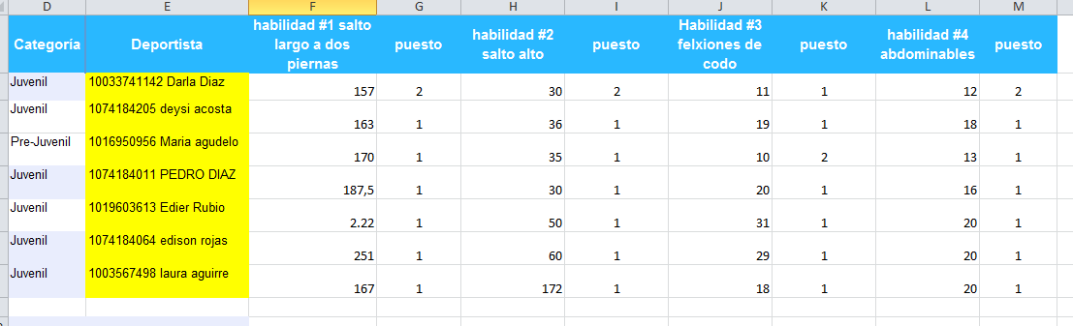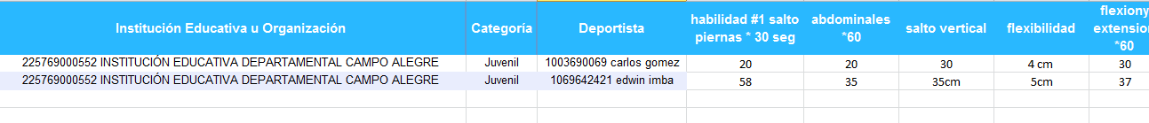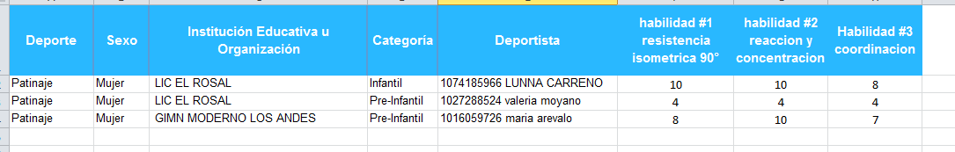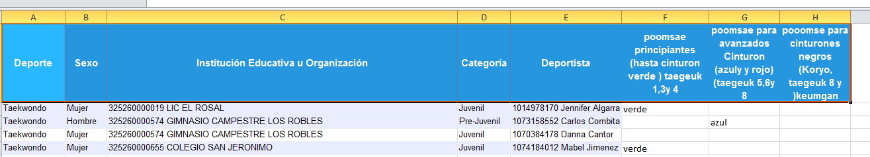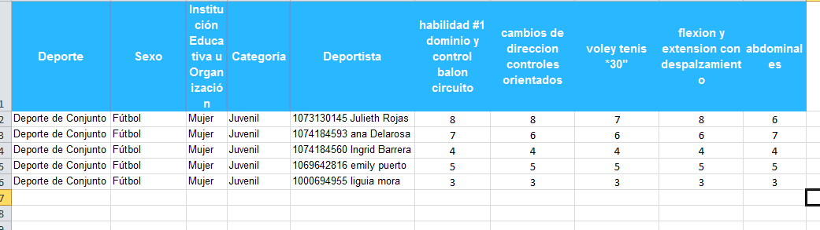 |  |  |  |  |  |  |  |  |  |  | Documento en Excel
 |  | 6. e. Certificación de cumplimiento de las obligaciones asignadas, aprobada por el del articulador departamental. |  |  | 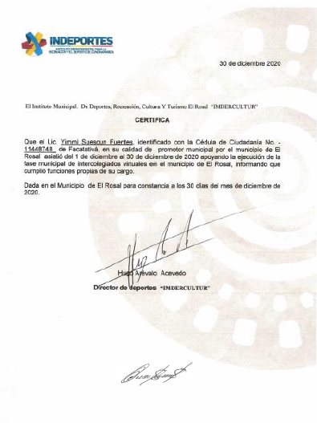
 |  | 7.) Obtener la Certificación de cumplimiento de las obligaciones asignadas, aprobada por el Articulador Departamental.
 |  | 8.) Asistir y/o apoyar las reuniones o actividades institucionales convocadas por la Gerencia General o el supervisor del contrato; además a todas las reuniones virtuales y que estén relacionadas con su objeto contractual. |  |  | 2) reuniones por zoom y meet  2 y 7 diciembre  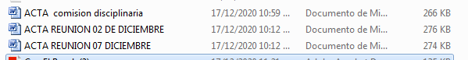 |  |  |  |  |  |  |  |  |  |  | Pantallazo reuniones en pdf
 |  | 9.) Cumplir e implementar los protocolos de bioseguridad emitidos por las autoridades competentes para evitar el contagio y propagación del virus COVID-19 o relacionados, así como disponer de las herramientas y elementos necesarios para cumplir con las obligaciones contractuales de forma habitual o por medios alternos |  |  | Se ha ejecutado la mayoría de reuniones con los profe por llamadas o via whasapp la directriz del director nos facilita los de espacios tales como coliseo que cuenta con protocolos de bioseguridad. |  |  |  |  |  |  |  |  |  |  | Pantallazos conversaciones con los profes foto coliseo
 |  | 10.) Realizar la entrega al supervisor del contrato de los documentos, estudios y demás productos elaborados durante la ejecución del contrato a la entrega del informe final del mismo en formato digital y modificable. |  |  | Se envían informes para su respectiva verificación el dia martes 18 de diciembre de 2020 . |  |  |  |  |  |  |  |  |  |  | Pantallazo correo enviado con informe y evidencias
 |  | 11.) Las demás actividades que le sean asignadas por el supervisor del contrato y de acuerdo con la naturaleza del objeto del contrato. |  |  | Se entregan el consolidado de juegos regionales tenis de mesa  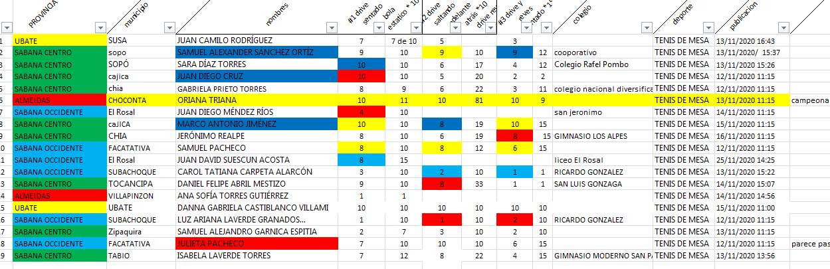 |  |  |  |  |  |  |  |  |  |  | Documento Excel
En calidad de contratista indico que las obligaciones con el sistema Seguridad social, salud y pensiones se han efectuado de la siguiente manera:
Periodo | IBC | Salud | Pensión | ARL | Planilla
AGOSTO | 877.803 | 109800 | 140500 | 9200 | 1032313036
septiembre | 877.803 | 109800 | 140500 | 92000 | 1032313040
OCTUBRE | 877.803 | 109800 | 140500 | 9200 | 1033706052
noviembre | 877.303 | 109800 | 140500 | 9200 | 1033706058
Totales | SUMA | 439200 | 562.000 | 36.800

firma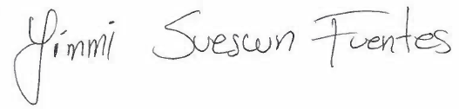
NOMBRE Yimmi suescun fuentes
CC. 11448748

ESPACIO EXCLUSIVO PARA EL SUPERVISOR
Nombre del (la) supervisor(a):
Cargo Supervisor(a):
Observaciones del supervisor(a):
En calidad de supervisor(a) del presente contrato de prestación de servicios dejo constancia que el pago de aportes al sistema de seguridad social se efectuará bajo la responsabilidad exclusiva del contratista de conformidad con el artículo 3.2.7.4 del decreto 1273 de 2018 el cual indica que “(…)estará a cargo del contratista el pago de los aportes al sistema de seguridad social integral y los intereses moratorios a que hubiere lugar; en estos eventos excepcionales, el contratista deberá acreditar al contratante el pago del periodo correspondiente.(…)”en tal sentido, dejo constancia que se efectuó la revisión de los soportes relacionados en el informe del contratista en especial los concernientes al pago de aportes al sistema de seguridad social teniendo presente que se efectuó la revisión mes vencido, de acuerdo con los lineamientos impartidos en la circular 044 de 2018, expedida por la oficina jurídica del Instituto Departamental para la Recreación y el Deporte de Cundinamarca.

ESTADO FINANCIERO
VALOR TOTAL DEL CONTRATO
CONCEPTO | PERIODO | VALOR A PAGAR | SALDO POR EJECUTAR
Pago 03 | Del al 01 al 30 de diciembre | 1420000

El supervisor certifica que el contratista cumplió a satisfacción y dentro de los términos contractuales con todas las obligaciones establecidas en el periodo informado.

Igualmente certifica que el contratista dio cumplimiento con las disposiciones legales vigentes sobre el régimen de seguridad social y cumplió con los aportes de salud, pensión y ARL.
Revisado y aprobado para pago: | SI | X | NO
XXXXXXXXX
SUPERVISOR (A)

